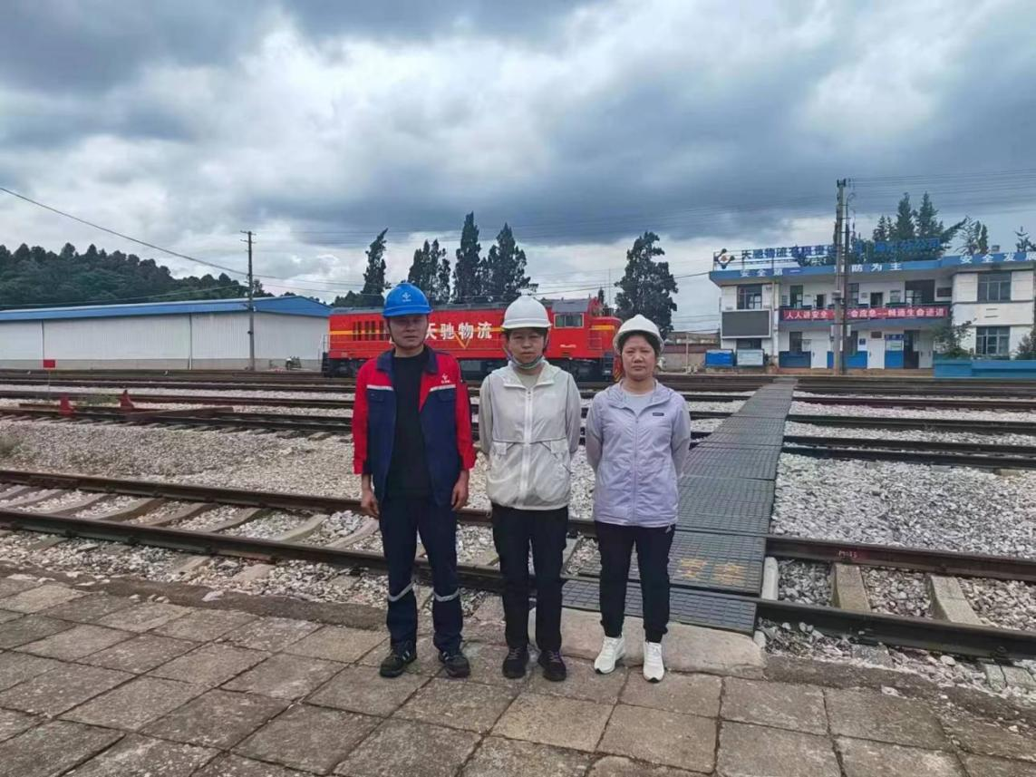
图2-15 评价人员现场勘查照片

